Приложение 1
Дан двоичный код четырехцветного рисунка и кодовая таблица цветов. Восстанови рисунок по его двоичному коду.
Цвет | Белый | Черный | Голубой | Красный
Двоичный код | 00 | 01 | 10 | 11

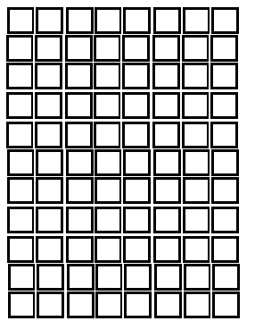
00 00 00 11 11 00 00 00
00 00 00 10 01 11 11 11
00 00 00 00 10 00 00 00
00 00 00 00 00 10 00 00
00 00 00 00 10 10 10 00
00 00 00 10 01 10 10 00
00 00 10 01 10 01 10 00
10 10 10 10 10 10 10 00
00 00 00 11 00 11 00 00
00 00 11 00 00 11 00 00
00 11 00 00 00 11 00 00

После выполнения задания у учащихся должно получиться:
